INDICAÇÃO Nº 4194/2017

Sugere ao Poder Executivo Municipal, a roçagem e limpeza, em área existente na Rua General Juarez Távora, no bairro 31 de Março.

Excelentíssimo Senhor Prefeito Municipal,

Nos termos do Art. 108 do Regimento Interno desta Casa de Leis, dirijo-me a Vossa Excelência para sugerir que, por intermédio do Setor competente, seja realizada a roçagem e limpeza, em área existente na Rua General Juarez Távora, no bairro 31 de Março, neste município.

Justificativa:
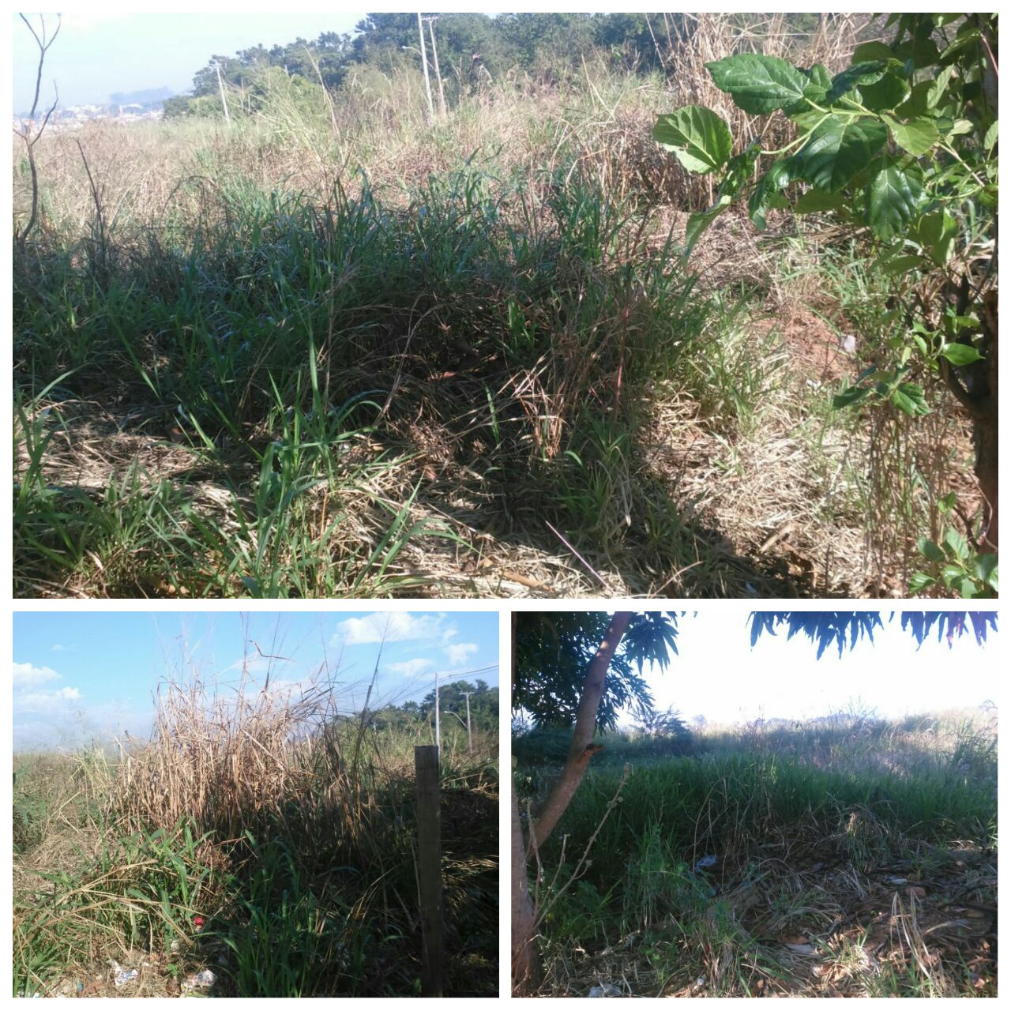
Munícipes procuraram por este vereador solicitando a roçagem e limpeza no referido local, devido ao aparecimento de animais peçonhentos, o que coloca em risco a saúde da população.

Plenário “Dr. Tancredo Neves”, em 30 de março de 2.017.

JESUS VENDEDOR

-Vereador / Vice Presidente-

